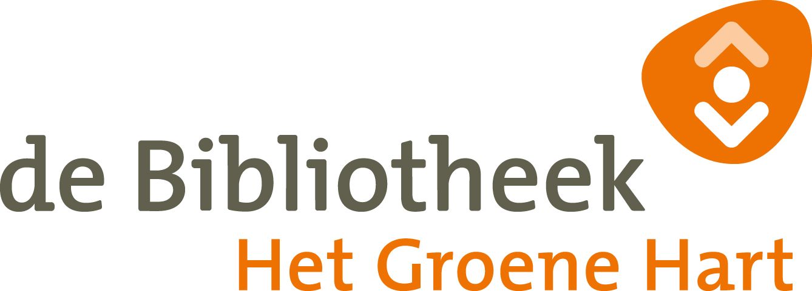
Openingstijden van De Bibliotheek deze zomer
In juli en augustus zijn er een aantal aanpassingen in de openingstijden van de Bibliotheek. Ook zijn er minder spreekuren.

Openingstijden
- De Bibliotheek Harmelen is tussen 11 juli en 22 augustus alleen in de ochtend open van 10.00 - 13.00 uur. Woensdagochtend zijn de service-uren.
- De Bibliotheek Oudewater is tussen 18 juli en 15 augustus open op woensdag van 10.00 - 13.00 en op zaterdag van 10.00 - 12.00 uur. Woensdagochtend zijn de service-uren.
- De Bibliotheek in Kamerik en Zegveld en het Afhaalpunt in Montfoort en Linschoten zijn tussen 18 juli en 15 augustus gesloten.
Voor inschrijven, vragen over abonnementen en andere service-vragen ben je welkom tijdens de service-uren (zie de openingstijden).

Spreekuren Digitaal
Het Digitaal spreekuur vervalt in juli en augustus in alle vestigingen, behalve het inloopspreekuur in Woerden. Daar kun je elke woensdag van 10.00 – 12.00 uur terecht voor digitale vragen.

Spreekuren Taalhuis
Het Taalhuis spreekuur in Montfoort vervalt van 19 juli t/m 9 augustus. Het Taalhuis spreekuur in Woerden (woensdag) vervalt van 27 juli t/m 10 augustus.

Zomer lang lenen
Tijdens de zomer kun je weer extra lang lenen. Van 20 juni tot en met 31 juli wordt de uitleenperiode verlengd naar 6 weken. Dit geldt voor alle materialen, met uitzondering van sprinters en e-books.
Kijk voor meer informatie op: www.bibliotheekhetgroenehart.nl/openingstijden
---
Noot voor de redactie, niet voor publicatie:
Meer informatie bij afdeling PR: pr@bibliotheekhgh.nl

